数据结构实验报告
实验成绩：
姓名 | 邓凯文 | 学号 | 2021218149 | 专业班级 | 计算机21-3班
指导教师 | 张先宜 | 实验时间 |  | 实验地点

实验名称： 图实验

- 实验目标
掌握图的基本概念。
掌握图的存储结构的设计与实现，基本运算的实现。
熟练掌握图的两种遍历算法、遍历生成树及遍历算法的应用

- 实验内容和要求
分别设计图（网）的邻接矩阵、邻接表存储结构，编写算法实现下列问题的求解。
1．打印出图（网）的两种遍历序。
实验测试数据基本要求：
第一组数据： udg8.grp
第二组数据： udg115.grp
第三组数据： dg6.grp
第四组数据： f14.grp

2．求给定图中的边（或弧）的数目。 实验测试数据基本要求：第一组数据： udg8.grp
第二组数据： udg115.grp
第三组数据： dg6.grp
第四组数据： f14.grp

3．对给定的图G及出发点v0，设计算法从V0出发深度优先遍历图G，并构造出相应的生成树或生成森林。
实验测试数据基本要求：
第一组数据： udg8.grp
第二组数据： dg6.grp
第三组数据： udn8.grp
第四组数据： dn10.grp

4．对给定的图G及出发点v0，设计算法从V0出发广度优先遍历图G，并构造出相应的生成树或生成森林。
第一组数据： udg8.grp
第二组数据： dg6.grp
第三组数据： un8.grp
第四组数据： dn10.grp

5．实现Prim算法，求解下列给定图G的最小生成树。 实验测试数据基本要求：
第一组数据： udn6.grp
第二组数据： un8.grp

6．实现Kruskal算法，求解下列给定图G的最小生成树。
实验测试数据基本要求：
第一组数据： udn6.grp
第二组数据： un8.grp

7．实现Dijkstra算法，求解下列给定图G指定顶点到其余顶点之间的最短路径。 实验测试数据基本要求：
第一组数据： udn6.grp
第二组数据： un8.grp
第三组数据： dn8.grp
第四组数据： dn10.grp

8．实现Floyd算法，求解下列给定图G各顶点之间的最短路径。 实验测试数据基本要求：
第一组数据： udn6.grp
第二组数据： un8.grp
第三组数据： dn8.grp
第四组数据： dn10.grp

9．设计算法求解下列给定图G的拓扑序列。 实验测试数据基本要求：
第一组数据： top6dg1.grp
第二组数据： top7dg1.grp
第三组数据： dn8.grp
第四组数据： dn10.grp

10．设计算法求解下列给定AOE网的关键路径。 实验测试数据基本要求：
第一组数据： dn8.grp（测试数据有环）
第二组数据： dn10.grp（测试数据有环）

- 数据结构设计
使用邻接矩阵表示法来表示，同时设置顶点最大个数，最大边数，无穷大的数字INF（用于区分是否有边）。同时需要一个数据来表示图的类型，是为无向图、无向网还是有向图、有向网，全局上还设置一个Vistited[]数组来表示当前节点是否被访问。
整体则是将顶点数组Data[最大顶点数+1]数组、邻接矩阵、顶点个数、边数、表示图的种类的参数封装在Graph结构体中。当然，在结构体的头文件中也实现了相对简单的基础函数，比如说寻找第一个邻接点，下一个邻接点，输出当前图的参数…

- 算法设计
（除书上给出的基本运算（这部分不必给出设计思想），其它实验内容要给出算法设计思想）
第一题:输出两种遍历的图数据，即DFS和BFS。
对于DFS是所谓的‘一路走到底’，访问当前节点后先标记访问成功，将点标记为ture，然后进行对第一个邻接点的求解，若存在第一个邻接点则DFS访问存在的第一个邻接点，若不存在则访问下一个邻接点即可。
对于BFS，需要队列来进行辅助，有点类似于树和森林中的层序遍历。访问当前节点时，将当前节点入队，标记已经访问，当队不空的时候则将队首元素出队，然后访问其邻接点，当邻接点全部访问完毕则跳入下一个队首元素进行遍历。

第二题:从题目给的.h头文件中可以直接读取Arc数，即直接输出结构体中的Arc即可。但从算法上来讲可以采用求图的度，然后对度进行折半即为边的数量。

第三题:进行从V0点的深度遍历并且输出其生成树(路径)，总共点不变，从V0点开始遍历即从V0开始遍历n个数字即可，同时在深度遍历中添加一个输出访问路径的操作即可，使用visit_path(输出访问路径即可)。

第四题:类似第三题，注意在广度遍历中添加一个输出路径的函数即可（当前点），并且也是进行n次遍历即可，相似度很高。

第五题:核心部分是需要一个辅助数组来储存最小生成树的路径（节点为数组元素，0单元不适用）。每次选择节点（相邻且权值最小的点）后需要更新可选择的边。对辅助数组进行初始化，判断初始点VID和其他点是否存在边，存在则保存边并设置权值，不存在则设置权值为INF。然后开始判断哪一条边的权值最小，保存到辅助数组中，更新待选边的集合，循环跑完整个图即可。

第六题:整体思想是将所有的边进行权值（需要辅助数组，储存节点信息）的升序排序，然后再从权值最小的边开始，进行遍历储存节点数据，其中需要判断邻接节点是否访问，未访问过才能进行选择，否则就会导致形成回环。当遍历了n-1边(节点数-1的边)之后就完成了整个图的遍历。

第七题:大致的思想是从初始点像其余的节点延展，记录权值的大小，从最小的那一支路进行延展，以此循环到达其他节点，其中需要更新权值的大小，若新的权值比原权值要小则需要更新权值。对于路径和权值的大小使用两个数组来进行储存path[]储存短路径的直接前驱,dis[]储存距离。输出时按照前驱来输出路径到初始节点即可。

第八题:Floyd可以算是拓展版的Dijkstra算法，对每对节点的最短路径都有输出可以将第七题中的path[][]（拓展为二维数组）dist[][]（拓展为二维数组）来进行信息的储存。核心就是三重for循环来使用一个跳板来达到当i，j节点中存在更短的路径时的数据更新。

第九题:该算法需要入度来进行操作，所以构建inds[]数组来保存入度，当入度为0的时候则输出，并且删除该节点与其他节点之间的弧(可以不在结构上进行删除，体现为相邻的节点入度-1)。当然，其过程需要栈来协助，类似森林的层序输出，拓扑排序也是如此，当栈不空的时候进行上述操作并将0度节点出栈，当所有节点能够输出的时候就代表其是有向无环图，反之，节点不能全部输出则为有向有环图。

第十题: 从源点出发，令ve（源点）= 0 ve(源点)=0ve(源点)=0， 按拓扑排序求其余顶点的最早发生时间ve()。从汇点出发，令v l ( 汇 点 ) = v e ( 汇 点 ) vl(汇点)= ve(汇点)vl(汇点)=ve(汇点)，按逆拓扑排序求其余顶点的最迟发生时间vl()。根据各顶点的ve()值求所有弧的最早开始时间e()。根据各顶点的vl()值求所有弧的最迟开始时间l()。求AOE网中所有活动的差额d()， 找出所有d()=0的活动构成关键路径。
5.运行和测试
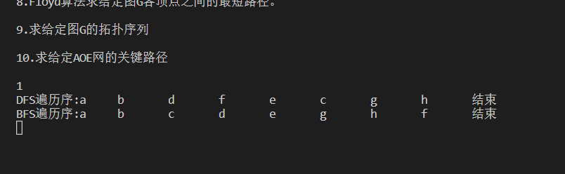
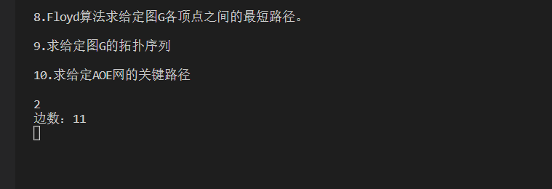

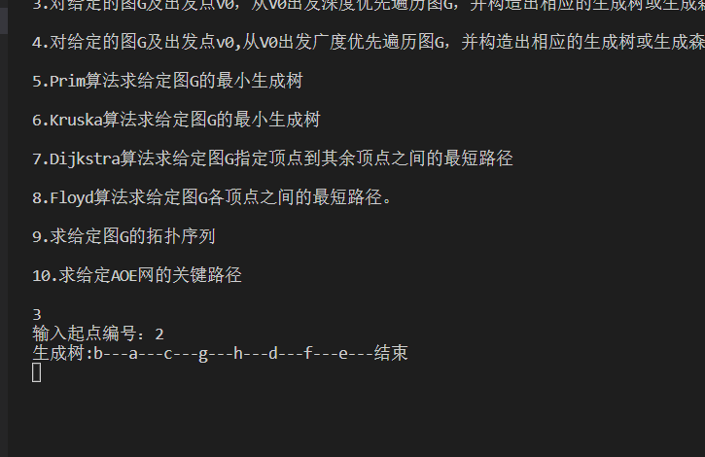
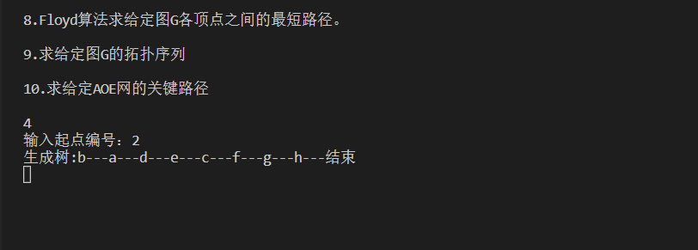
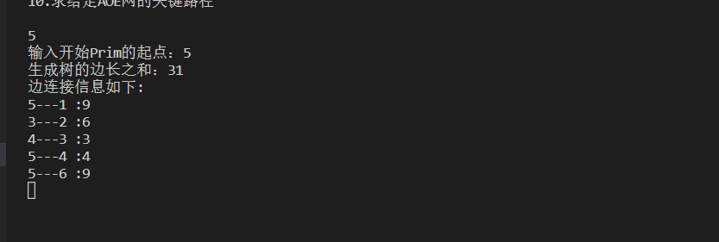
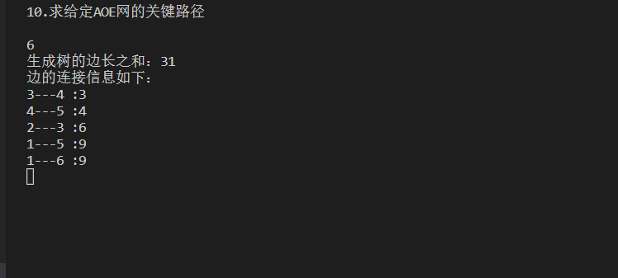
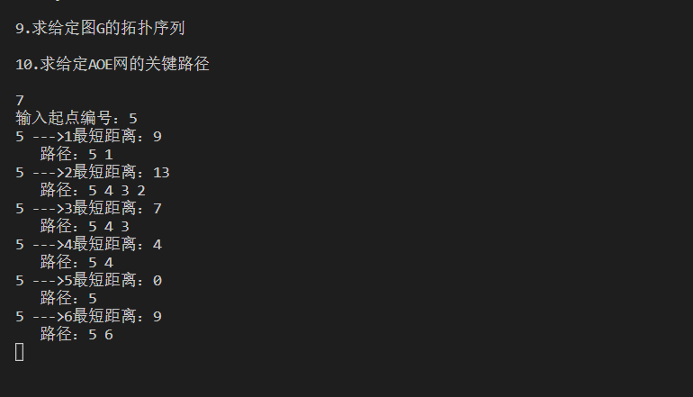
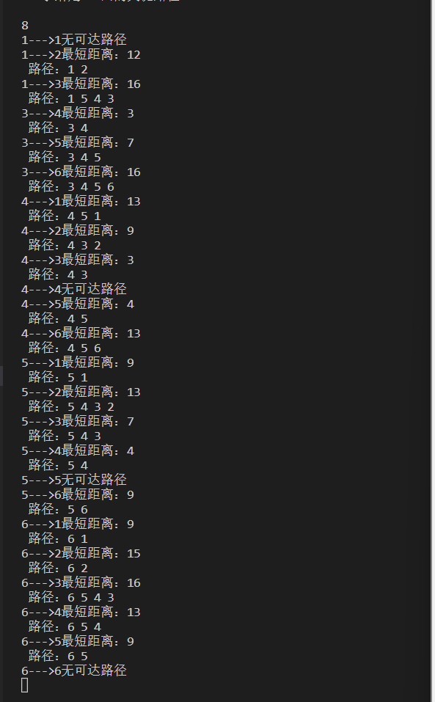
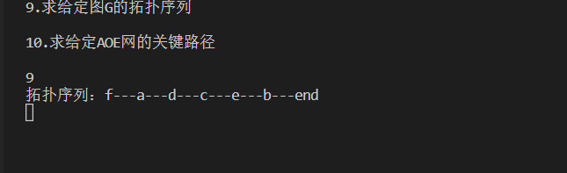
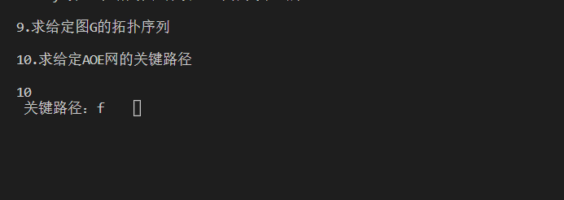
6.总结、心得和建议
个人认为图在暂时所学的所有结构中是思维难度最为高的，代码量和其他的结构进行比较也是大了很多的，图的节点中的关系可以是任意的，这一部分相比其他的结构就显得很难了。但是，书本中有着比较详细的算法思想和算法实现，这也在实现图实验中提供了很多的帮助。无论是两种遍历方法，最小生成树的实现，最短路径的寻找，拓扑排序，关键路径都是需要对结构的深度理解。总得来说，本次图实验的信息量性相对其他的实验是更大的，我所收获到的也不少，就像贪心的思想…

